OPPO Watch 41mm (Wi-Fi) Service Manual

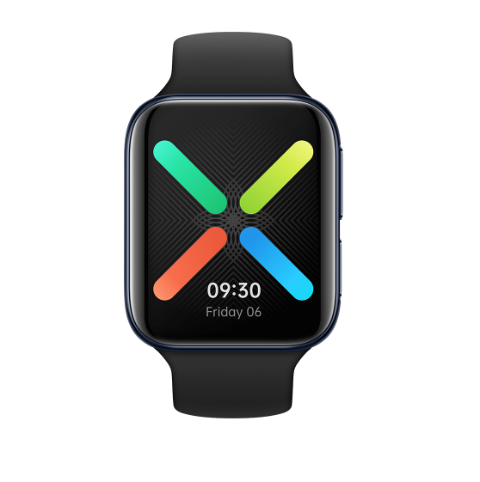
Confidencial

အေၾကာင္းအရာမ်ား
1 ရည္ရြယ္ခ်က္ႏွင့္ လိုအပ္ခ်က္မ်ား 2
1.1 ရည္ရြယ္ခ်က္ 2
1.2 လုိအပ္ခ်က္မ်ား 2
2 ထုတ္ကုန္ မိတ္ဆက္ျခင္း 3
2.1 ထုတ္ကုန္ parameter 3
2.2 ထုတ္ကုန္ အေရာင္ ၊ ေစ်းႏႈန္း 4
2.3 Product DC code identification 5
3 After-sales မူဝါဒ 6
3.1 After-sales warranty မူဝါဒ 6
3.2 Warranty မူဝါဒ 6
3.3Maintenance Proposal 6
3.4 ျပဳျပင္ျခင္း အခ်ိန္ 7
4 ညႊန္ၾကားခ်က္မ်ား 7
4.1 ထုတ္ကုန္ အက်ဥ္းခ်ဳံး 7
4.2 ခလုတ္မ်ား 8
4.3 စစ္ဆင္ျခင္းမ်ား 8
4.3 OPPO Watch အားသြင္းျခင္း 9
4.4 OPPO Watch ခ်ိတ္ဆက္ျခင္း 9
4.5 Manage OPPO Watch 10
4.6 နာရီသိုင္းႀကိဳးကို လဲျခင္း 10
5 လုပ္ေဆာင္မႈ စမ္းသပ္ခ်က္ 10
5.1 စမ္းသပ္မႈ လမ္းေၾကာင္း 10
5.2 လုိအပ္ေသာ စမ္းသပ္မႈမ်ား 11

1 ရည္ရြယ္ခ်က္ႏွင့္ လိုအပ္ခ်က္မ်ား

1.1 ရည္ရြယ္ခ်က္
ဤအေၾကာင္းအရာသည္ OPPO Watch 41mm (Wi-Fi) product parameters ကို မိတ္ဆက္သည္။ ထုတ္ကုန္၏ after-sales work ကို မွန္ကန္စြာ ကိုင္တြယ္ရန္ customer service center ကို လမ္းညႊန္ရန္ အသုံးျပဳမႈ ႏွင့္ after-sales policy တို႕ကို မိတ္ဆက္ေပးပါသည္။

1.2 လုိအပ္ခ်က္မ်ား
customer service center သည္ after-sales policy ႏွင့္ order recording specifications ႏွင့္အညီ တင္းၾကပ္စြာ စစ္ဆင္ရမည္ျဖစ္ပါသည္။

2 ထုတ္ကုန္ မိတ္ဆက္ျခင္း

2.1 ထုတ္ကုန္ parameter
Market Name | OPPO Watch 41mm (Wi-Fi)
Colour | Black/Pink Gold/Silver Mist
Size | 41.45×36.37×11.4mm (13mm including heart rate sensor)
Watch frame | Aluminum alloy
Strap | Fluororubber
Bottom case | PC
Weight | About 30.1g (without straps)
Buttons | Home button, Multifunction button
Screen | Rigid AMOLED Screen
Screen size | 1.6"
Resolution | 320×360
Battery capacity | 300mAh (Typical value)/289mAh (Rated value)
Adapter power requirements | Rated output 5V⎓1.5A or above
Charging mode | Magnetic Charging
Theoretical battery life in Smart mode | Up to 24 hours
Theoretical battery life in Power Saver mode | Up to 14 days
Flash Charging | Watch VOOC Flash Charging
Processor | Qualcomm® Snapdragon Wear™ 3100 & Ambiq Micro Apollo3 Wireless SoC
Operating system | Wear OS by Google™
Capacity | 1GB+8GB
Wi-Fi | WLAN 2.4G
Bluetooth® | BT4.2，BLE
Sensor | Tri-axial acceleration sensor/Gyroscope sensor/Geomagnetic sensor/Barometric sensor/Optical heartbeat sensor/Capacitance sensor/Ambient light sensor
Workout modes | Fitness Run/5-Min Workouts/Fat Burn Run/Outdoor Walk/Outdoor Cycling/Swimming
Fitness functions | Heart rate monitoring/Sleep monitoring/Get Up Reminder/Guided breathing exercises
Water resistance | 3ATM
GPS | With Built-in GPS. Supports A-GPS and GLONASS.
NFC | Support
Voice assistant | Google Assistant
App | Wear OS by Google & HeyTap Health App
Packing list | Watch body (without strap)×1  Fluororubber strap×1  Charging base×1  Quick Start Guide×1  Safety Guide×1

*Battery capacity, battery life, etc. မ်ားကို OPPO standard chargers မ်ားကို အသုံးျပဳၿပီး OPPO laboratory room temperature (25°C) ေအာက္တြင္ တုိင္းတာသည္။ အတုိင္းအတာ data သည္ ကြဲျပားႏုိင္ပါသည္။ charger တြင္ ပတ္ဝန္းက်င္ အသုံးျပဳမႈႏွင့္ တစ္ခုခ်င္းကြဲျပားမႈမ်ားကဲ့သို႕ေသာ အေၾကာင္းရင္းမ်ားေၾကာင့္ ျဖစ္သည္။
* Specifications မ်ားသည္ အကုန္လုံး ဓာတ္ခြဲခန္း စမ္းသပ္မႈ data ျဖစ္သည္။

2.2 ထုတ္ကုန္ အေရာင္ ၊ ပုံ
（1）Black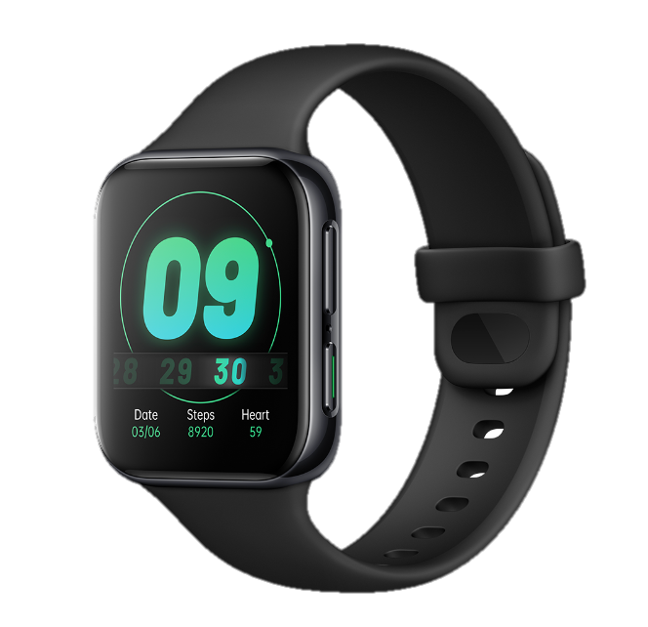

（2）Pink Gold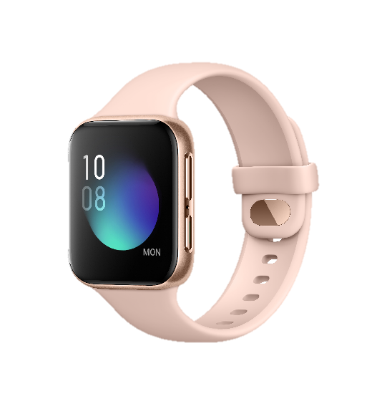

（3）Silver Mist 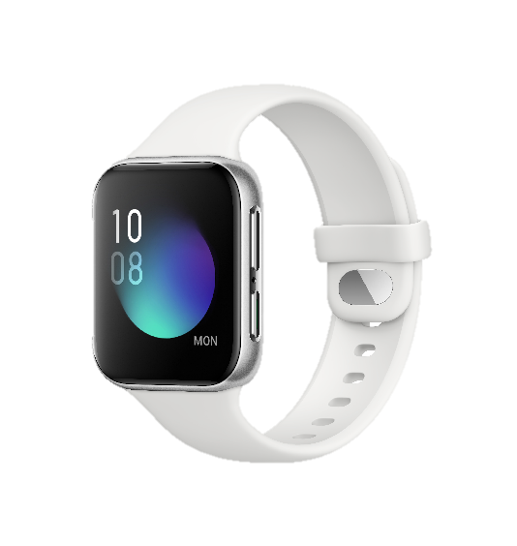

2.3 ထုတ္ကုန္ Device code identification
LTE မပါေသာ version အတြက္ DC code（Device Code）သည္ OPPO watches မ်ားအားျဖင့္ အသုံးျပဳထားေသာ identification code ျဖစ္သည္။ function သည္ IMEI ႏွင့္တူညီၿပီး query watch information တြင္ အသုံးျပဳသည္။ OPPO Watch 41mm (Wi-Fi) ၏ DC code information သည္ box, warranty card ႏွင့္ watch settings တြင္ ပါဝင္ပါသည္။ ပုံ၌ အနီေရာင္ area တြင္ျပထားသည့္အတုိင္းျဖစ္သည္။
（1）Box
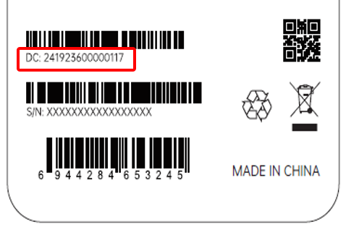
（2）Warranty card
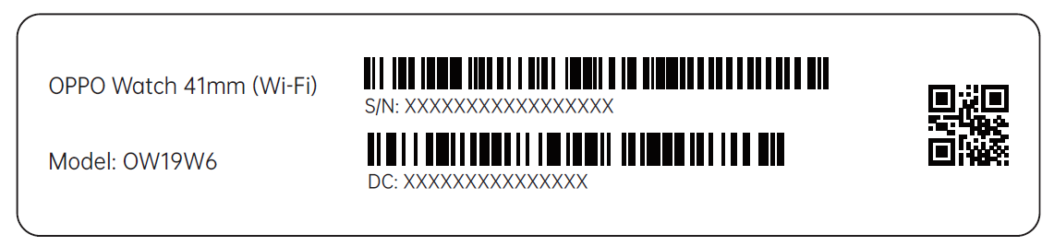
（3）Watch settings.
Path: Settings>System>About>Device code
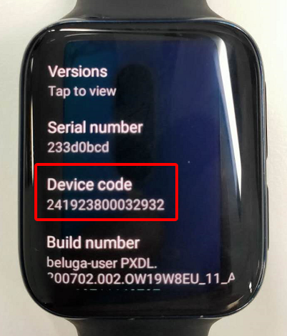

3 After-sales မူဝါဒ

3.1 After-sales အာမခံ မူဝါဒ
After-sales warranty policy သည္ local ဥပေဒမ်ားႏွင့္ စည္းမ်ဥ္းစည္းကမ္းမ်ားႏွင့္အညီ အေကာင္အထည္ေဖာ္သည္။

3.2 အာမခံ မူဝါဒ
① အာမခံကာလအတြင္း နာရီသည္ လူအားျဖင့္ ပ်က္စီးျခင္းမဟုတ္ဘဲ ၊ ထုတ္ကုန္၏ ကိုယ္ပိုင္အရည္အေသြးသည္ ျပႆနာျဖစ္လွ်င္ နာရီကို အစားထိုးႏုိင္ပါသည္။
② အာမခံကာလအတြင္း strap ကို လူအားျဖင့္ ပ်က္စီးျခင္းမဟုတ္ဘဲ ထုတ္ကုန္ ကုိယ္တိုင္၏ အရည္အေသြးေၾကာင့္ ျပႆနာျဖစ္လွ်င္ strap accessories သည္ သီးျခားစြာ အစားထိုးႏုိင္ပါသည္။
③ အာမခံ ကာလအတြင္း charging stand သည္ လူအားျဖင့္ ပ်က္စီးျခင္းမဟုတ္ဘဲ ၊ ထုတ္ကုန္ ကုိယ္တိုင္သည္ ျပႆနာမ်ားရွိေနလွ်င္ charging stand accessories ကို သီးျခားစြာ အစားထုိးႏုိင္ပါသည္။
④ အာမခံ ကာလအတြင္း သုိင္းႀကိဳး ကြင္း သည္ လူအားျဖင့္ ပ်က္စီးျခင္း မဟုတ္ဘဲ ထုတ္ကုန္ကုိယ္တုိင္၏ အရည္အေသြး ျပႆနာေၾကာင့္ ျဖစ္လွ်င္ သိုင္းႀကိဳးကြင္း accessories ကို သီးျခားစြာ အစားထိုးႏုိင္ပါသည္။

3.3 ထိန္းသိမ္းျပဳျပင္ျခင္း Proposal
① နာရီက်ရႈံးမႈႏွင့္ loss ျဖစ္မႈ အေၾကာင္းအရာတြင္ watch accessories ၏ set တစ္ခုလုံးသည္ သီးျခား အခေၾကးေငြအတြက္ သီးျခားစြာ အစားထိုးႏုိင္ပါသည္။
② သုိင္းႀကိဳး ဆုံးရႈံးမႈ သုိ႕မဟုတ္ ပ်က္ျခင္းအေၾကာင္းအရာတြင္ သုိင္းႀကိဳး accessories မ်ားကို သီးျခား အခေၾကးေငြျဖင့္ အစားထုိးႏုိင္ပါသည္။
③ charging stand ခၽြတ္ယြင္းျခင္း သို႕မဟုတ္ က်ရႈံးမႈအေၾကာင္းအရာတြင္ charging stand ၏ accessories မ်ားကုိ သီးျခား အခေၾကးေငြျဖင့္ အစားထိုးႏုိင္ပါသည္။
④ သိုင္းႀကိဳးကြင္း ေပ်ာက္ျခင္း သို႕မဟုတ္ ပ်က္ျခင္း အေၾကာင္းအရာတြင္ accessories မ်ားကို သီးျခား အခေၾကးေငြျဖင့္ အစားထိုးႏုိင္ပါသည္။

3.4 ထိန္းသိမ္းျပဳျပင္ျခင္း အခ်ိန္
(1) purchase ၏ invoice ႏွင့္အတူ : purchase invoice and warranty card ႏွင့္အတူ warranty time ကို ေရတြက္ျခင္း။
(2) purchase invoice မရွိျခင္း : customers ၏ DC code တြင္ နာရီ၏ စုံစမ္းျခင္း လမ္းေၾကာင္းမွ watch\packing box ကိုစစ္ေဆးပါ : settings—system—about—DC code, DC warranty time ကို တြက္ခ်က္ရန္ system တြင္ electronic warranty card registration time စုံစမ္းရန္ code ကိုအသုံးျပဳပါ။
(3) invoice, warranty card, packaging box, online purchase record, and the warranty date သည္ querying the DC code information အားျဖင့္ တြက္ခ်က္ျခင္းကို မေထာက္ပံ့ႏုိင္လွ်င္ အာမခံကို မေထာက္ပ့ံႏုိင္ပါ။

4 လမ္းညႊန္ခ်က္မ်ား

4.1 ထုတ္ကုန္ အက်ဥ္းခ်ဳပ္
1. နာရီကို ပထမဦးဆုံး အသုံးျပဳေသာအခါ အားသြင္းၿပီး ဖိ၍ function key အားဖြင့္ရန္ ကိုင္ထားပါ။ ထို႕ေနာက္ ခ်ိတ္ဆက္ျခင္း စစ္ဆင္ျခင္းကို လုပ္ေဆာင္ရန္ onscreen instructions မ်ားကို လုိက္နာပါ။
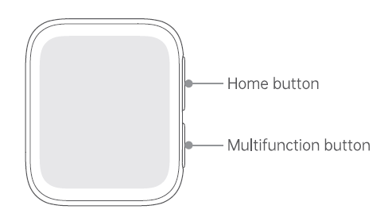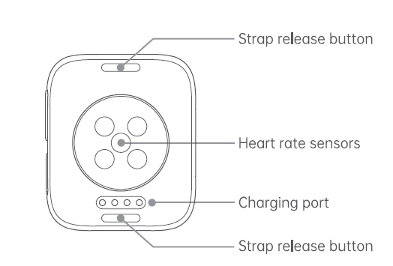

4.2 ခလုတ္မ်ား
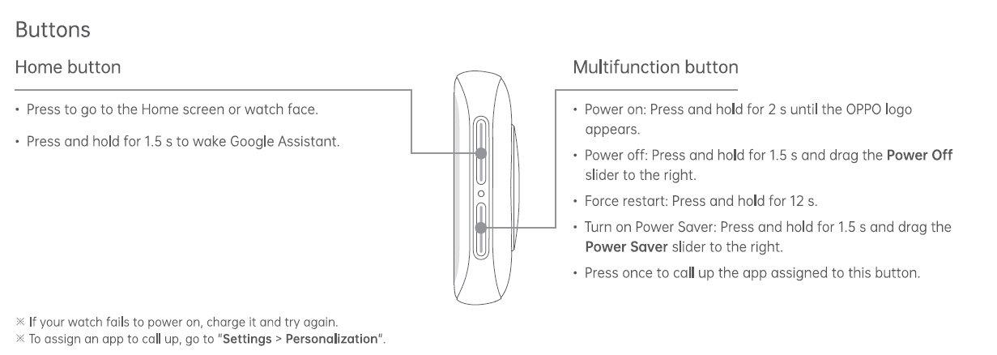

4.3 စစ္ဆင္ျခင္းမ်ား
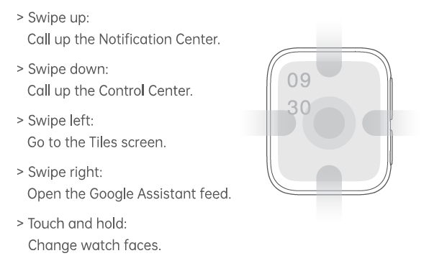

4.3 OPPO Watch အားသြင္းျခင္း
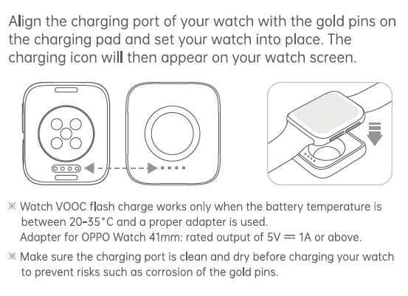

4.4 Pair OPPO Watch
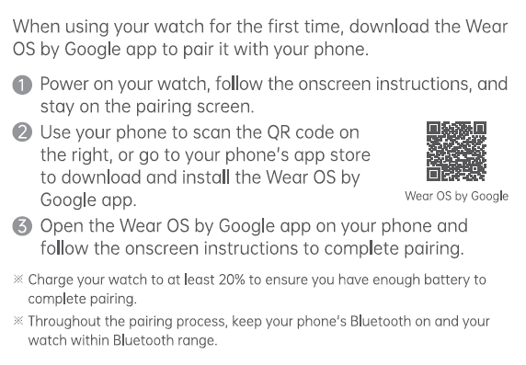

4.5 Manage OPPO Watch
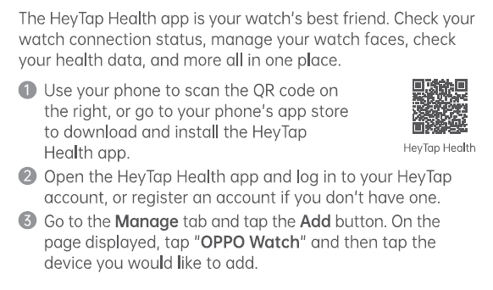

4.6 နာရီသိုင္းႀကိဳး လဲျခင္း
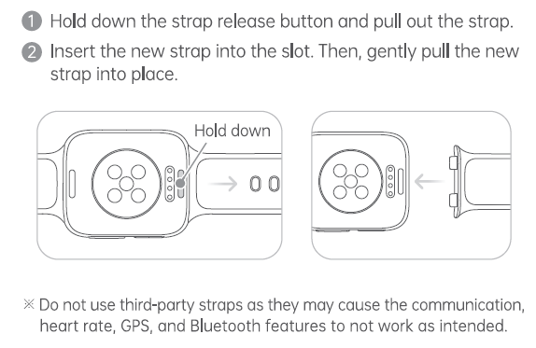

5 Function စမ္းသပ္မႈ

5.1 စမ္းသပ္မႈ လမ္းေၾကာင္း
1.In Settings>System>About> Click "Serial number" 8 ႀကိမ္
2. Settings>Quick commands>*#899#>Automatic test သုိ႕ျပန္သြားျခင္း။
"Confirm" dialog box သည္ စမ္းသပ္မႈ ၿပီးၿပီးေနာက္တြင္ ေပၚလာမည္ျဖစ္သည္။ ၎တြင္ ျပႆနာမရွိလွ်င္ “Pass” ကိုေရြးခ်ယ္ၿပီး သုိ႕မဟုတ္လွ်င္ “Fail” ကို ေရြးခ်ယ္ပါ။

5.2 စမ္းသပ္မႈ လိုအပ္ခ်က္မ်ား
SN | စမ္းသပ္မႈ အမ်ိုးအစားမ်ား | စမ္းသပ္မႈ လုိအပ္ခ်က္မ်ား
1 | Vibration စမ္းသပ္မႈ | ၃ စကၠန္႕မွ် ေမာ္တာမွ vibration ကို စမ္းသပ္ရန္ နားရြက္ကို ကပ္ပါ။  ေမာ္တာသည္ ပုံမွန္အတုိင္း vibrates လုပ္ႏုိင္လွ်င္ (No noises or weak vibration) ၊ function သည္ေကာင္းသည္။
2 | Touch Screen Auto စမ္းသပ္မႈ | interface “PASS” ဟုျပလွ်င္ ေနာက္စမ္းသပ္မႈသို႕ ခုန္သြားသည္။ စမ္းသပ္မႈသည္ ေကာင္းသည္။
3 | Adjust Screen Brightness | screen brightness ratio ကုိ ခ်ိန္ညွိရန္ brightness bar/click +1.-1 သို႕ေျပာင္းပါ။ screen brightness သည္ ခ်ိန္ညွိမႈႏွင့္အတူ ေျပာင္းသြားလွ်င္ စမ္းသပ္မႈသည္ PASS ျဖစ္သည္။
4 | Flash စမ္းသပ္မႈ | Test ကို ႏွိပ္ပါ။ test သည္ ေပၚလာမည္ျဖစ္သည္။
5 | Proximity-sensor စမ္းသပ္မႈ | capacitive sensor မွ approaching or away လုပ္ရန္ palm ကို အသုံးျပဳပါ(at the bottom of the watch)။ ၎တြင္ proximity signal feedback ရွိၿပီး pass ျပ၍ ေနာက္စမ္းသပ္မႈသုိ႕ ခုန္သြားမည္ျဖစ္သည္။
6 | Keypad စမ္းသပ္မႈ | Home button ႏွင့္ multifunction button ကို တစ္ခုၿပီး တစ္ခု ဖိထားပါ။ ခလုတ္မ်ားကို ပုံမွန္အတိုင္း ဖိထားႏိုင္ၿပီး မ်က္ႏွာျပင္သည္ ေနာက္စမ္းသပ္မႈအဆင့္သုိ႕ ခုန္သြားလွ်င္ လုပ္ေဆာင္မႈသည္ ေကာင္းသည္။
7 | NFC စမ္းသပ္မႈ | NFC card reader သို႕ နာရီကို ပိတ္ပါ။ card reader ၏ signal light သည္ “Beep” sound ႏွင့္အတူ အနီေရာင္မွ အစိမ္းေရာင္သို႕ ေျပာင္းသြားၿပီး မ်က္ႏွာျပင္သည္ “PASS” ျပကာ ေနာက္စမ္းသပ္မႈသုိ႕ ခုန္သြားလွ်င္ လုပ္ေဆာင္ခ်က္သည္ေကာင္းသည္။
8 | G-sensor | "8" word graphic ကို ဆြဲရန္ နာရီကို ထုတ္ပါ။ မ်က္ႏွာျပင္သည္ “PASS” ျပၿပီးူ ေနာက္စမ္းသပ္မႈသို႕ ခုန္သြားလွ်င္ function သည္ေကာင္းသည္။
9 | Gyroscope self စမ္းသပ္မႈ | နာရီကို ေမွာက္ထားပါ၊ ၎သည္ PASS ျဖစ္မျဖစ္ကုိ အလိုအေလ်ာက္ ဆုံးျဖတ္မည္ျဖစ္သည္။
10 | Msensor | ညာဘက္မွ ဘယ္သုိ႕ ဖုန္းကုိ လႈပ္ခါပါ။ မ်က္ႏွာျပင္သည္ “PASS” ဟုျပၿပီး ေနာက္စမ္းသပ္မႈသုိ႕ ခုန္သြားလွ်င္ function သည္ေကာင္းသည္။
10 | Generic Charger | original OPPO adapter ကို အားသြင္းရန္ အသုံးျပဳပါ။ မ်က္ႏွာျပင္သည္ အားသြင္းျခင္းကုိ ျပေနလွ်င္ function သည္ေကာင္းသည္။
11 | Single MIC recording စမ္းသပ္မႈ | Interface ကို ဝင္ၿပီးေနာက္တြင္ MAIN MIC RECORDING တြင္ႏွိပ္ၿပီး main MIC hole ထဲသို႕ ေလမႈတ္ပါ။ တန္ဖုိးသည္ 6000 သို႕တက္သြားၿပီး ျပန္က်မည္ျဖစ္သည္။ ၎ကို စမ္းသပ္မႈ ေအာက္ျမင္သည္ဟု ဆုံးျဖတ္ႏုိင္ပါသည္။
12 | Media စမ္းသပ္မႈ | media function အသံကို စစ္ေဆးရန္ ၅ စကၠန္႕မွ်“20-4K（-3db)signal” ကို ႏွိပ္ပါ။ ၎တြင္ silence, weak sound, noises, and breaking sound မ်ားမရွိလွ်င္ function သည္ ေကာင္းသည္။
13 | MIC စမ္းသပ္မႈ | Recording စတင္ရန္ ၅ စကၠန္႕လွ် ႏွိပ္ျခင္း ၊ ထို႕ေနာက္ recording ရပ္ပါ။ ၎တြင္ အသံ ရွိမရွိ အတည္ျပဳရန္ ဖြင့္ထားပါ။ ၎သည္ ပုံမွန္အတိုင္း ဖြင့္ႏုိင္လွ်င္ စမ္းသပ္ခ်က္သည္ ေအာင္ျမင္သည္။
14 | LCD စမ္းသပ္မႈ | red, green, blue, white, black, gray, grayscale ႏွင့္ color interface ကိုအဆင့္ဆင့္ေလ့လာပါ။ ၎တြင္ အမဲစက္မ်ား ၊ bright spots and other anomalies မရွိလွ်င္ function သည္ေကာင္းသည္။
15 | LightSensor | အေမွာင္ပတ္ဝန္းက်င္တြင္ အလင္း ထိုးထြင္းမႈတန္ဖုိးသည္ ၁၀ ထက္နည္းေနလွ်င္ ၎ကို PASS ျဖစ္သည္ဟု ဆုံးျဖတ္သည္။
16 | LCD small core စမ္းသပ္မႈ | ျဖစ္စဥ္အတြင္း အေရာင္ေျပာင္းရန္ screen ကို ႏွိပ္ပါ။ ၎တြင္ အမဲစက္မ်ား ၊ bright spots ႏွင့္ အျခား anomalies မ်ားမရွိလွ်င္ function သည္ ေကာင္းသည္။
17 | Search Bluetooth device | မ်က္ႏွာျပင္ကို ဝင္ၿပီးေနာက္တြင္ Bluetooth သည္ အလိုအေလ်ာက္ ရွာေဖြမည္ျဖစ္သည္။ ရွာေဖြမႈသည္ ၿပီးသြားၿပီးေနာက္ Bluetooth list သည္ ေပၚလာမည္ျဖစ္ၿပီး ရွာေဖြမႈသည္ အေကာင္ထည္ေဖာ္မည္ျဖစ္သည္။ search ကို အေကာင္အထည္ေဖာ္ႏိုင္လွ်င္ စမ္းသပ္မႈသည္ PASS ျဖစ္သည္။
18 | Wi-Fi စမ္းသပ္မႈ | စမ္းသပ္မႈ မ်က္ႏွာျပင္ကို ဝင္ၿပီးေနာက္တြင္ ၾကည္ရႈရန္ ဆြဲခ်ၿပီး သင္သည္ Bluetooth ကို ပုံမွန္အတုိင္း ရွာႏုိင္ပါသည္။ ထို႕ေနာက္ စမ္းသပ္မႈသည္ PASS ျဖစ္သည္။
19 | Motor calibration | စတင္ၿပီး စကိုက္ညွိရန္ ႏွိပ္ပါ။ ”6776”>ok ကို ဝင္ပါ။ ၎သည္ “Test succeeded”ကိုျပသလာမည္ျဖစ္သည္။ ထို႕ေနာက္ စမ္းသပ္မႈသည္ ေအာင္ျမင္သည္။
20 | Small core TP စမ္းသပ္မႈ | "TEST" ကို ႏွိပ္ပါ။ touch screen သည္ feedback result Pass/Fail ကို အလိုအေလ်ာက္ စမ္းသပ္မည္ ျဖစ္သည္။
21 | Pressure sensor | လက္ရွိဝန္းက်င္ ေလဖိအား ျပင္းထန္မႈကို စမ္းသပ္ရန္ ပုံမွန္နာရီကုိ ႏႈိင္းယွဥ္မႈ အျဖစ္ အသုံးျပဳပါ။ ၎ကို test machine-air pressure standard column တြင္ဝင္ေရာက္ၿပီး test result feedback ကုိ အတည္ျပဳရန္ ႏွိပ္ပါ။ -: PASS ၿပီး စမ္းသပ္မႈ value error သည္ ±0.78hPa အတြင္းရွိမရွိ ေစာင့္ၾကည့္ပါ။
22 | Call စမ္းသပ္မႈ | စမ္းသပ္ရန္ 112 ကိုေခၚဆိုပါ (Calling the Operator သည္အႀကံျပသည္)။ ေခၚဆိုမႈသည္ ပုံမွန္အတုိင္း လုပ္ေဆာင္ႏုိင္ၿပီး receiver သည္ ဆူညံသံ သို႕မဟုတ္ အသံအားနည္းမႈမ်ား မရွိလွ်င္ function သည္ ေကာင္းသည္။

အထက္ေဖာ္ျပပါ 22 မ်ိဳးကို စမ္းသပ္ၿပီးေနာက္တြင္ သူတို႕သည္ test result interface တြင္ ေပၚလာမည္ျဖစ္သည္။ စမ္းသပ္မႈသည္ PASS ျဖစ္လွ်င္ project သည္ “√” ဟုျပသလာမည္ျဖစ္သည္။ စမ္းသပ္မႈသည္ FAIL ျဖစ္လွ်င္ project သည္ “×” ဟုျပမည္ျဖစ္သည္။

